IT1356 scheda creata il 14 giugno 2026
Descrizione storico-bibliografica
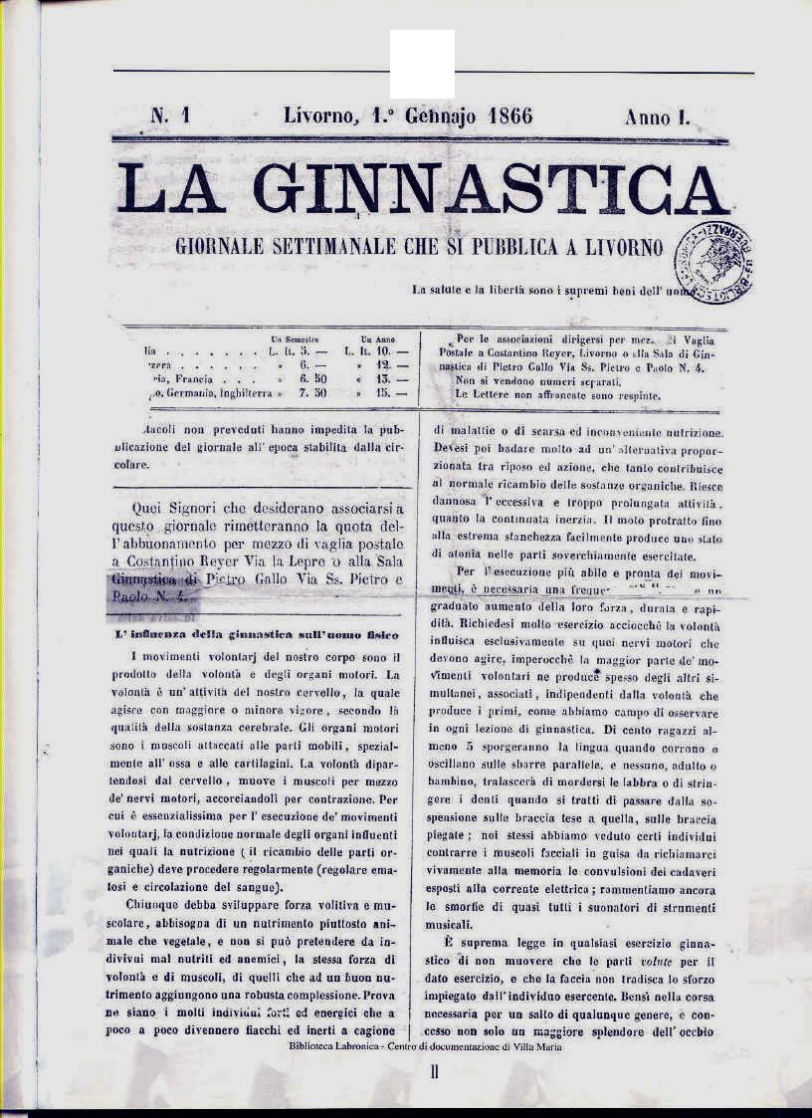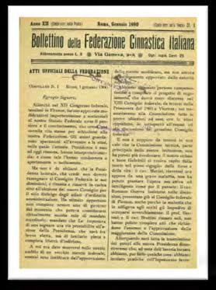
La *ginnastica : giornale settimanale che si pubblica a Livorno. – Anno 1, n. 1 (1. gennajo 1866)-anno 1, n. 11 (1866); anno 2, n. 1 (ottobre 1868)-anno 26 (1892). - Livorno : Tip. Zecchini, 1866-1892. – 26 volumi ; 31 cm. ((Settimanale, bimensile dal 1868, mensile dal 1875. – Direttori: Costantino Reyer (1866-1868); Francesco Ravano (1869). - Il complemento del titolo varia: dal 1869: giornale della Federazione ginnastica italiana; dal 1874: organo ufficiale della Federazione delle società ginnastiche italiane. - Luogo ed editore variano: Venezia : Tondelli (1867); Genova : Tip. Artisti (1871); Casale : [s.n.] (1874); Chioggia : Tip. Duse (1879). - Sospesa dal 1887 al 1888. - Il formato varia: 26 cm. - VEA1178393 ; UBO4206396; RCA0712579 ; PUV0127258; LO10803682; CFI0710452
Dal 1874 continua parzialmente con: La *ginnastica in Italia
Dal 1893 al 1899 sostituito da: *Bollettino della Federazione ginnastica nazionale
Autore: Federazione ginnastica italiana <1869-1886>; Federazione delle società ginnastiche italiane <1874-1886>
Copia digitale 1868-1869 a: http://dlib.coninet.it/?q=node/1&id=17&col=1

La *palestra Marziale : organo dei riformatori. - Anno 1, n. 1 (25 gennaio 1893)-anno 3, n. 11/12 (1895). - Venezia : Stab. Tip. Lit. Succ. M. Fontana, 1893-1895. – 3 volumi ; 33 cm. ((Mensile. - CUBI 434961. - BNI 1893-2249. - CFI0360807
Continuazione parziale di: La *ginnastica
Copia digitale: 1893-1894
La *ginnastica : periodico tecnico mensile. - Anno 1, n. 1 (novembre 1896)-anno 21 (1916). - Roma : Tip. Avvocati, [1896-1916]. – 21 volumi. ((Il sottotitolo varia. - RML0021992

La *ginnastica in Italia : bollettino ufficiale della Federazione ginnastica italiana. - Firenze : Stab. Civelli, [1874-1881]. – 8 volumi ; 25 cm. ((Mensile. - Descrizione basata su: Anno 2, n. 9 (1875). - LO10625102
Continuazione parziale di: La *ginnastica
Autore: Federazione ginnastica italiana <1869-1886>

*Bollettino della Federazione ginnastica nazionale. - Anno 1, n. 1 (11 luglio 1890)-anno 14, n. 10 (29 maggio 1902). - Roma : [s. n.], 1890-1902. – 13 volumi ; 26 cm. ((Periodicità non determinata. - CUBI 86126B. - BNI 1890-9106. - CFI0348010
Continua parzialmente con: Il *ginnasta
Autore: Federazione ginnastica nazionale <1887-1899>
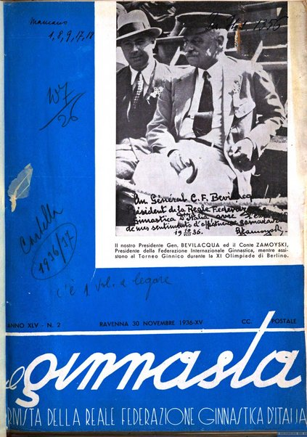
Il *ginnasta : bollettino della Federazione ginnastica italiana. - Anno 12, n. 1 (1900)- . – [Roma : s. n., 1900]- . - volumi : ill. ; 28 cm. ((Mensile. – Dal 2023 disponibile anche online. - RAV0144496
Continuazione parziale di: *Bollettino della Federazione ginnastica italiana
Dal 1984 ha come supplemento: *Gymnica
Autore: Federazione ginnastica italiana <1900-1909>; Federazione ginnastica nazionale italiana <1909-1932>; Reale Federazione ginnastica d’Italia <1933-1944>; Federazione ginnastica d’Italia <1945- >
Copia digitale
-1907, 1908, 1938 a: http://dlib.coninet.it/?q=node/1&id=12&col=1
-1936-1948 a: http://digitale.bnc.roma.sbn.it/tecadigitale/emeroteca/classic/RAV0144496
-2023- a: https://www.federginnastica.it/media-fgi/rivista-il-ginnasta.html.

*Bollettino ufficiale / F. G. I. - Piacenza : Tip. Progresso, 1908. – 1 volume ; 33 cm. ((Periodicità sconosciuta. - Descrizione basata su: n. 6 (24 agosto 1908). - LO10723662
Autore: Federazione ginnastica italiana <1900-1909>

*7. Concorso nazionale ginnastico : bollettino ufficiale. - N. 1 (31 dicembre 1906)-n. 11 (31 maggio 1907). - Venezia : Stab. F. Garzia e c., 1906-1907. - 11 volumi ; 32 cm. ((1-2 n. al mese. - In testa al frontespizio: Venezia - Maggio 1907. - Da N. 11 (31 maggio 1907) il formato varia in: 37 cm. - CFI0685574
Variante del titolo: *Bollettino ufficiale del 7. Concorso ginnastico di Venezia
Autore: Federazione ginnastica italiana <1900-1909>

*Bollettino ufficiale della Società ginnastica Amsicora e del Comitato provinciale dell'Istituto nazionale per l'incremento della educazione fisica in Italia. - Anno 1, n. 1 (luglio 1907)- . - Cagliari : Tip. G. Serreli, 1907-1920. – 8 volumi. ((Mensile. – Non pubblicato nel 1913, 1915-1919. - BNI 1907-4791. - CFI0348911
*Bollettino sociale … / S. G. Amsicora. – 1964-1965. - Cagliari : Società editoriale italiana, 1965-1966. – 2 volumi ; 32 cm. ((Annuale
Autore: Società ginnastica Amsicora <Cagliari>

*13. Concorso ginnastico federale nazionale : Cagliari maggio-giugno 1926 / F.G.N.I. - Cagliari : Tipografia Giuseppe Floris Marcello, 1925-1926. – 1 volume ; 35 cm. ((Bimestrale. - Descrizione basata su: 1925, fasc. n. 5-6. - CAG1265578
Autore: Federazione ginnastica nazionale italiana <1909-1932>

*Bollettino mensile / Federazione ginnastica nazionale italiana. - Bologna : Comitato esecutivo del concorso e direzione del bollettino, 1927. – 1 volume : ill. ; 29 cm. ((Periodicità non determinata. – Descrizione basata su: n.2 (10 febbraio 1927). - UBO2921244
Autore: Federazione ginnastica nazionale italiana <1909-1932>

La *ginnastica : rivista mensile di educazione fisica e sport / Unione ginnastica di Trento. - Anno 1, n. 1 (novembre 1924)-anno 4 (1927). - Trento : Tip. Nazionale, [1924-1927]. – 4 volumi. - CFI0710459
Autore: Unione ginnastica di Trento

La *ginnastica in Liguria / a cura del Comitato reg.le ligure della Federazione ginnastica d'Italia. - Anno 1, n. 1 (mag.-giu. 1950)-anno 1, n. 2 (lug.-ago. 1950). - Genova : Tip. A. Pesce, 1950. - 1 volume ; 8. ((Bimestrale. - CUBI 270686. - BNI 1950-9277. - CFI0353602
Autore: Federazione ginnastica d'Italia : Comitato regionale ligure

*Gymnica : rivista trimestrale del Centro didattico nazionale. - N. 1 (1984)- . - [S. l. : s. n., 1984-1999]. – 16 volumi : ill. ; 30 cm. ((Precede n. 0. - RAV0144493
Supplemento a: Il *ginnasta
Autore: Federazione ginnastica d'Italia : Centro didattico nazionale

Soggetto: Ginnastica – Periodici; Educazione fisica – Italia – Periodici

Informazioni storico-bibliografiche
Nel 1866 uscì a Livorno il primo numero de La Ginnastica: Giornale di Educazione Fisica, diretto e fondato da Costantino Reyer, era un giornale di quattro pagine e periodicità quindicinale che sospese la pubblicazione dopo solo 11 numeri. Il 1 ottobre del 1868 usc� di nuovo a Venezia sempre sotto la direzione di Costantino Reyer, maestro brevettato dalla Scuola Normale di Ginnastica di Torino, per la Tipografia Tondelli . Dopo la costituzione della Federazione Ginnastica avvenuta in seguito al congresso di Venezia nel 1869, la rivista diventò il giornale della Federazione Ginnastica Italiana, sotto la direzione di Francesco Ravano, direttore della Società della Società Ginnastica Ligure. Continuò cambiando il nome e la numerazione con il Bollettino della Federazione ginnastica nazionale, che fu pubblicato dall'anno1, n. 1 (11 lug. 1890) all'anno 11 (1899).

Il Ginnasta on-line
Correva l’anno 1866 quando a Livorno veniva pubblicato il primo numero della rivista “La Ginnastica: Giornale di Educazione Fisica”, fondato e diretto da quello che , in seguito, fu uno dei fondatori della Federazione Ginnastica d’Italia: Costantino Reyer: La vita di questo giornale durò poco: solo 11 numeri poi, venne sospeso.
Nell’ottobre del 1868, sempre sotto la direzione di Reyer, ripresero le pubblicazioni e l’anno dopo, con la costituzione della Federazione Ginnastica nel 1869, la rivista divenne il giornale della Federazione Ginnastica Italiana.
Nel 1890 la rivista cambia il nome e diventa il “Bollettino della Federazione ginnastica nazionale” e continua ad essere pubblicata sino al 1899. Dopo una pausa di due anni, nel giugno del 1901, il bollettino riprende le sue pubblicazioni con una nuova testata. Quella che resterà attiva sino ad oggi: “IL GINNASTA”.
La storia della Ginnastica attraverso le pagine delle riviste federali segue di pari passo il corso degli eventi storici che hanno caratterizzato la vita del nostro Paese. Oggi, la stessa rivista che arriva nelle case di tutti i suoi tesserati nel formato tradizionale, cartaceo, è disponibile on-line anche per tutti coloro che, attraverso il sito della Federginnastica, vogliono scoprire qualcosa di più delle nostre discipline.
>>> vai all'archivio della rivista On-Line
https://www.federginnastica.it/component/content/article/il-ginnasta-on-line.html?catid=13.

La storia
15 Marzo 1869: a Venezia viene fondata la Federazione Ginnastica Italiana: Presidente Francesco Ravano. E’ la prima Federazione sportiva della storia del nostro Paese. Suoi fini: promuovere lo sviluppo di nuove Società ginnastiche (in Italia allora solo 6, in Germania ben 2000) e risolvere i problemi dei maestri di ginnastica sottopagati e sottostimati nelle scuole.
Ottobre 1874: scissione della Federazione Ginnastica Italiana e nascita dell’antagonista Federazione delle Società Ginnastiche d’Italia. Motivo del dissidio: contrapposizione tra il metodo tradizionale militaristico e un metodo innovativo più libero e naturale.
7 Luglio 1878: la Ginnastica diventa obbligatoria nelle scuole pubbliche. Diminuiscono così i giovani che trovano gratuitamente nella scuola ciò che prima dovevano praticare a pagamento nelle società private. Queste, per sopravvivere, devono rivolgersi al settore degli adulti aprendo sezioni di sport agonistici (nuoto, ciclismo, palla al cesto, pattinaggio..) ad essi più graditi della Ginnastica metodica. La Federazione Ginnastica assume così il ruolo di patrocinatrice di tutti gli sport.
1881: istituzione del primo Ufficio statale per la Ginnastica: l’Ispettorato centrale della Ginnastica presso il Ministero della Pubblica Istruzione. La Ginnastica, però, senza palestre e senza attrezzi, è poco praticata nelle scuole.
19 Dicembre 1887: ricomposizione del dissidio e fusione degli organi federali scissionisti nella Federazione Ginnastica Nazionale: Presidente il Generale Luigi Gerolamo Pelloux. Con tale nomina viene riaffermata l’impostazione militaristica della Ginnastica.
31 Maggio 1888: costituzione dei ruoli organici dei maestri di Ginnastica presso il Ministero della Pubblica Istruzione.
Luglio 1890: pubblicazione del numero 1 del bollettino della Federazione Ginnastica Nazionale, che dal giugno 1901 assumerà il titolo “IL GINNASTA”.
8 Settembre 1896: la Federazione Ginnastica viene riconosciuta Ente Morale.
1897: il Senatore Francesco Todaro è Presidente della Federazione; avvio, nell’età Giolittiana, di una politica federale improntata alla democratizzazione della Ginnastica, che fino ad allora non era riuscita a conquistare le classi popolari. Apre agli operai e alle donne, incentivando la costituzione di società Ginnastiche Femminili e per i lavoratori.
1901: la Federazione Ginnastica Nazionale cambia denominazione in Federazione Ginnastica Italiana. Assumerà poi la denominazione di Federazione Ginnastica Nazionale Italiana, poi quella di Reale Federazione Ginnastica Italiana, prima di arrivare all’attuale denominazione di Federazione Ginnastica d’Italia. https://www.federginnastica.it/component/content/article/la-storia.html?catid=13.

Durante il Congresso di Bologna, terminato il 20 settembre 1874, le società affiliate si scissero in due federazioni, a causa di una contrapposizione tra gli ideali di un metodo "tradizionale" militaristico e di un metodo più innovativo, libero e naturale: le società più vecchie rimasero fedeli alla Federazione Ginnastica Italiana, le società venete ed emiliane fondarono la "Federazione delle Società Ginnastiche Italiane".^{[2]}
FGI e FSGI si riunificarono durante un congresso svoltosi dal 18 al 21 dicembre 1887 in Campidoglio; il nuovo organismo prese il nome di "Federazione Ginnastica Nazionale Italiana" (F.G.N.I.). Il presidente divenne il generale Luigi Gerolamo Pelloux, riaffermando così un'impostazione militaristica della ginnastica.^{[2]}
Nel 1901 la F.G.N.I. riprese la vecchia denominazione "F.G.I.", che abbandonò nel 1909 per tornare al nome precedente.^{[2]}
Poco prima del 1933, le FGNI cambiò nuovamente denominazione, diventando "Reale Federazione Ginnastica Italiana" (R.F.G.I.), denominazione che conservò fino alla fine del regime fascista.
Nel 1945 la società passò all'attuale denominazione Federazione Ginnastica d'Italia (F.G.d'I.). Ci fu una crisi della ginnastica e della FGI nel dopoguerra, a causa del calo delle società ginnastiche (da 149 nel 1946, a 129 due anni dopo), della mancanza di fondi, della requisizione delle palestre per gli sfollati, dell'assenza di mezzi.^{[2]}
https://it.wikipedia.org/wiki/Federazione_Ginnastica_d%27Italia.

Note e riferimenti bibliografici
- https://www.unsecolodicartavenezia.it/scheda/bollettino-ufficiale-del-7-concorso-ginnastico-di-venezia/.
- https://www.libreriaemiliana.com/ct649/.
- Storia dell'educazione fisica e sportiva in Italia. Volume 2. / Renata Freccero. - Torino : Levrotto & Bella, 2013
- Palestre e stadi : storia dell'educazione motoria in Italia / Domenico F. A. Elia ; con la collaborazione di Martina Petrini, Nicola Sbetti e Daniele Serapiglia. - Milano : Mondadori università, 2020
- L’educazione sportiva dell’élites nell’Italia liberale: il ruolo dell’Istituto nazionale per l’incremento dell’educazione fisica (1906-1923) = Educating Italian Elites: The Role of the National Institute for the Increase of Physical Education (1906-1923) / Domenico Francesco Antonio Elia email: domenico.elia@unich.it Università degli Studi «G. D’Annunzio» Chieti-Pescara. Italia. In: Espacio, Tiempo y Educación, 8(1) (2021), pp. 247-273. doi: http://dx.doi.org/10.14516/ete.279.

